DI CONTAINER

1. Структура контейнера
Твоя система состоит из 8 файлов:
- Binding.cs – хранит данные об одной привязке: какой абстракции соответствует фабрика создания, lifetime, singleton-экземпляр.
- BindingBuilder.cs – fluent API для настройки lifetime (AsSingle, AsTransient).
- Lifetime.cs – enum с типами времени жизни: Transient (новый объект при каждом Resolve) и Singleton (один объект).
- IContainer.cs – интерфейс контейнера.
- DiContainer.cs – реализация контейнера (Bind, Resolve, Inject, жизненный цикл, дочерние scope).
- InjectAttribute.cs – атрибут для полей/свойств/конструкторов, помечает зависимости.
- SceneInstaller.cs – базовый MonoBehaviour, который создаёт контейнер в сцене и автоматически инжектит все GameObject’ы.
- GameInstaller.cs – твой конкретный инсталлер, наследуется от SceneInstaller, задаёт биндинги для игры.

2. Как работает контейнер

2.1 Биндинги (Binding)
Каждая запись говорит: «если кто-то просит IMoney, верни MoneyManager».
Binding хранит:
- Abstraction – ключ (интерфейс или тип).
- Factory – как создать объект.
- Lifetime – Singleton или Transient.
- SingletonInstance – хранит созданный экземпляр для Singletons.
- IsExternInstance – если ты сам передал экземпляр (BindInstance), DI не будет его Dispose-ить.

2.2 Привязка (Bind)
В контейнере есть три способа задать зависимость:
- Bind<TAbstraction, TImplementation>() – самый простой, создаст TImplementation при Resolve.
- Bind<TAbstraction>(Func<IContainer,TAbstraction> factory) – если нужен конструктор со своими параметрами.
- BindInstance<T>(T instance) – если уже есть готовый объект.
Все эти методы возвращают BindingBuilder, через который выбираешь lifetime:
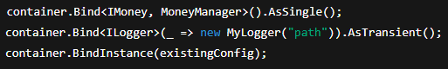
По умолчанию Transient, т.е. каждый Resolve – новый объект.

2.3 Resolve
Resolve<T>() ищет Binding. Если Binding найден:
- Singleton: если экземпляр ещё не создан, создаёт и хранит; иначе возвращает старый.
- Transient: создаёт новый.
- Инжектит поля/свойства с [Inject].
Если Binding не найден:
- Если это не интерфейс/абстрактный класс – создаёт напрямую, анализируя конструкторы.
- Если есть родительский контейнер – делегирует ему.
- Если ничего не подходит – бросает исключение.

2.4 Конструкторы
DIContainer ищет:
- Конструктор с [Inject] (если таких несколько – ошибка).
- Иначе конструктор с наибольшим количеством параметров.
- Параметры конструктора тоже резолвятся через контейнер.
- Если у параметра есть default value, при неудаче подставит его.

2.5 Инъекция (Inject)
После создания объекта контейнер проходит по всем полям/свойствам (public/private) с [Inject] и подставляет зависимости.
Можно вызывать вручную container.Inject(object) или автоматически через SceneInstaller.
Атрибут [Inject(optional:true)] разрешает отсутствие зависимости.

2.6 Автоинъекция GameObject’ов
SceneInstaller при Awake() создаёт контейнер, вызывает твой Install(container) и затем:
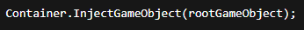
Это проходит по всем MonoBehaviour в сцене (включая неактивные, если includeInactive=true) и делает Inject для каждого.

2.7 Скоупы
CreateChildScope() создаёт контейнер-дочерний с теми же биндингами + своими. Родительские биндинги доступны дочернему, но не наоборот.

2.8 Жизненный цикл и Dispose
Все созданные DI объект, реализующие IDisposable (и не помеченные IsExternInstance), будут автоматически Dispose-нуты при container.Dispose() (SceneInstaller делает это в OnDestroy).

3. Как использовать DI в Unity

3.1 Создай свой Installer
Наследуешься от SceneInstaller:
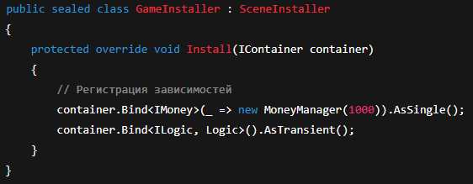
Добавляешь этот компонент на GameObject в сцене.

3.2 Помечай зависимости
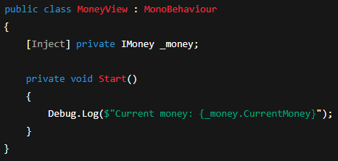
Контейнер при старте сцены сам вызовет Inject и заполнит поле _money.
Если хочешь, чтобы что-то не упало при отсутствии зависимости:
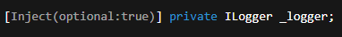

3.3 Инъекция конструктора
Если у класса есть конструктор:
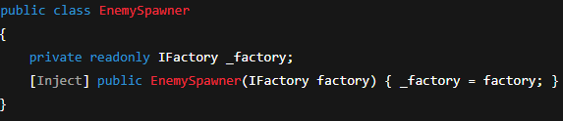
Контейнер найдёт [Inject] или выберет самый полный конструктор.

3.4 Manual Inject
Если создаёшь MonoBehaviour вручную:
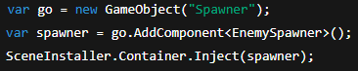

3.6 Скоупы
Для временного контейнера:
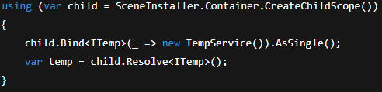
При выходе из using всё IDisposable освобождается.

4. Практические советы и особенности
- Cyclic dependency: контейнер обнаруживает циклы (через _buildStack) и бросает понятную ошибку.
- Private поля: Inject работает и для private, и для public.
- Lifetime: Singleton создаётся лениво – при первом Resolve.
- Dispose: MonoBehaviour обычно не Dispose-ятся самим контейнером, но ваши сервисы (не компоненты) – да.
- Debugging: если видишь NullReference в Start(), значит Inject не успел – проверь, стоит ли твой SceneInstaller до других объектов (он уже стоит DefaultExecutionOrder -10000).

5. Пример связки всего вместе
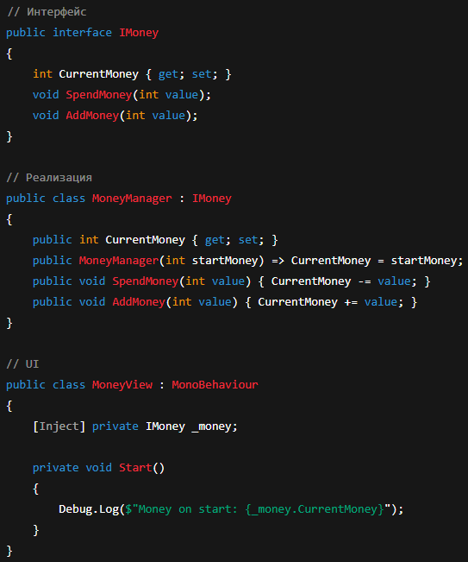
GameInstaller:
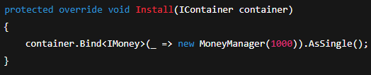
Результат: при старте сцены _money в MoneyView уже заполнен MoneyManager(1000).

